20170116之308、409貴子坑戶外教學

一、基本資料
1.時間：2017年1月16日(星期一)08：21—15：01。
2.地點：貴子坑水土保持園區。
3.參與者：308學生30位、李老師、8位家長；409學生28位、梁老師、9位家長、志文，小計78位。
4.天氣狀況：溫度14-16ﾟ、陰天、毛毛雨。
5.活動流程：
時間 | 地點 | 活動 | 備註
0821 | 文化國小 | Q1構樹 | 出發，草地滿是狗屎。
0826 | 稻香路口 | Q2貴子坑溝、Q3小白鷺
0919 | 秀山路口 | Q4苦楝、Q5鬼子坑、Q6佛手印、Q7牽牛花印、白磚頭、合流 | 平台
1002 | 第4座橋 | Q8滾球 | 越溪
1023 | 貴子坑露營場門口 | Q9石雕動物、Q10陶板關鍵詞 | 小型公廁，休息至1040
1114 | 120平台 | 危高坡、氣象坪 | 308於1120返程
1129 | 五指山地質體驗棧道 | 地層觀察、偃臥褶皺
1139 | 130觀景台 | 突出物
1151 | 情人湖 |  | 公廁，午餐至1330。
1330 | 露營場門口 | 遊戲 | 1400返程
1501 | 文化國小 |  | 賦歸

二、隨想手記
寒意的一天，大陸冷氣團讓我們一路穿著外套，偶爾飄著毛毛雨。
基本上能按照事前的規劃進行活動，
美中不足的是二個班級60個人讓場地有些壅擠，
有些地方沒有辦法讓學生好好的小組討論。

但是學生的參與度是高的，在這一天實地的教學活動中，
相信他們對環境的感知會更為細微。
我們要傳達給孩子的不在於答案的正確與否，
而是她們對周遭的環境變遷是否有所感知，
他們在面對環境中的微小的差異時是否有一點點的敏感度，
有沒有花一點點的力氣去想一下？
這之間的差距就是環境教育從業人員所需努力的部份了。

中午與家長、級任老師的餐會中，
獲得了許多正向的鼓勵，
期望在經過一天的活動後，孩子們的心中也能種下一些小小的綠色的種子。

楊志文201701162329
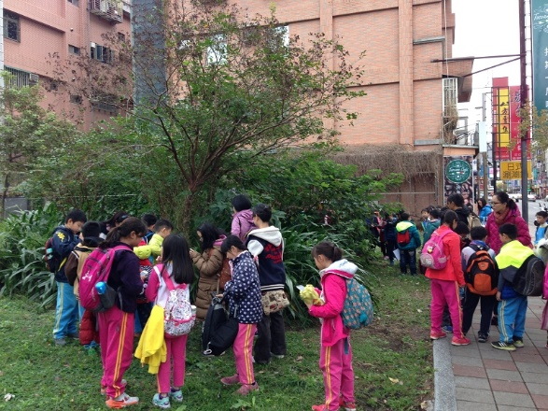 | 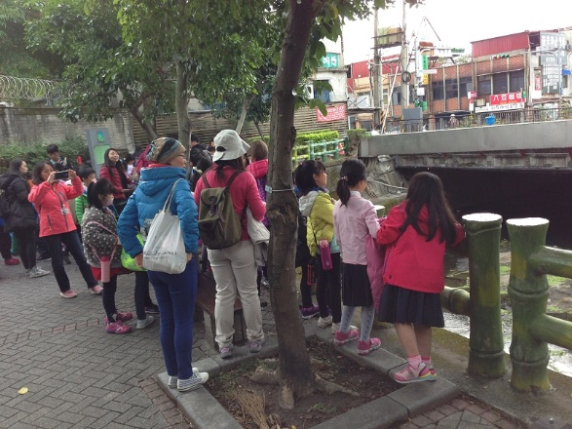
構樹觀察，被滿地的狗屎打敗了 | 貴子坑溝觀察
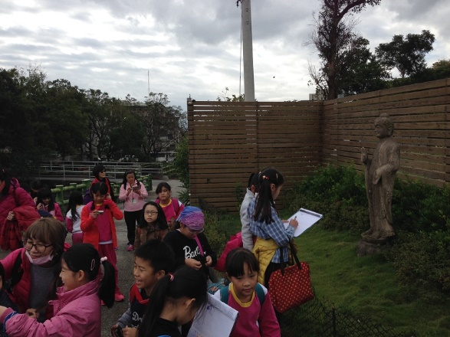 | 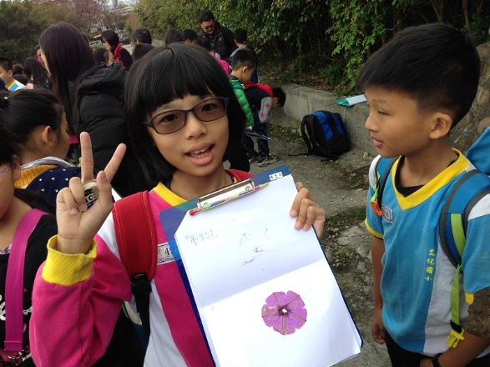
佛手印含意的討論與觀察 | 牽牛花印的練習
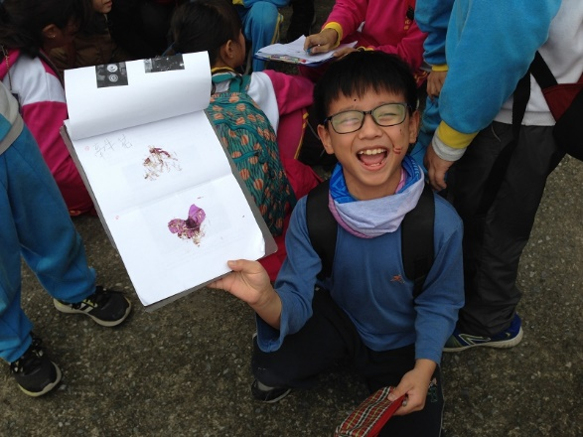 | 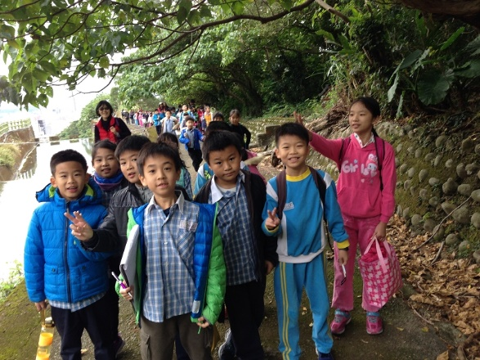
學生嘗試製作牽牛花印 | 步行貴子坑溪溪畔一景
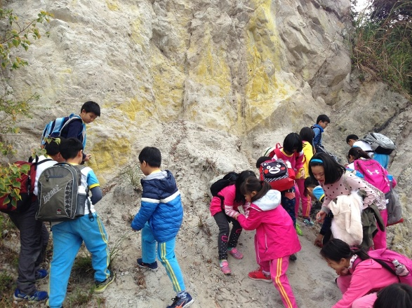 | 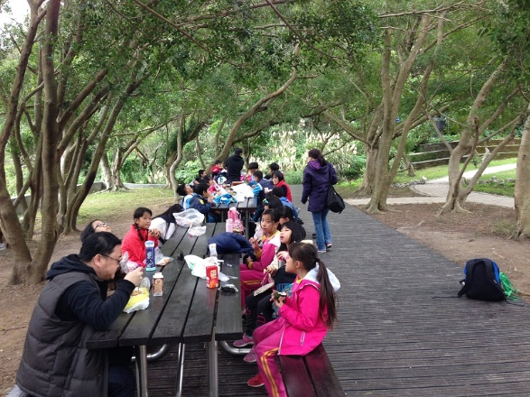
五指山層白砂岩地質觀察 | 森林下的午餐時間

